|  |
| --- |
| **Casos de Uso** **Diagrama de Casos de Uso** http://www.dsc.ufcg.edu.br/~sampaio/cursos/2007.1/Graduacao/SI-II/Uml/images/barra.gif |

**Objetivo**

O Diagrama de *Casos de Uso* tem o objetivo de auxiliar a comunicação entre os analistas e o cliente.

Um diagrama de Caso de Uso descreve um cenário que mostra as funcionalidades do sistema do ponto de vista do usuário.

O cliente deve ver no diagrama de Casos de Uso as principais funcionalidades de seu sistema.

O diagrama de casos de uso é um diagrama da UML cujo objetivo é representar um requisito do sistema que será automatizado.

Considere como requisito uma necessidade do sistema.

Simbologia de um caso de uso (requisito que será automatizado):

[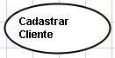](http://celodemelo.files.wordpress.com/2007/03/casos_de_uso.jpg)

Usamos atores para representar as entidades que interagem com o sistema. Podem ser usuários, máquinas, sensores, etc… Um ator representa um papel no sistema, mas um papel pode ser representando por vários atores.

Simbologia de um ator:

[Simbologia de um Ator](http://celodemelo.files.wordpress.com/2007/03/ator.jpg)

**Notação**

O diagrama de Caso de Uso é representado por:

* Atores;
* Casos de uso;
* Relacionamentos entre estes elementos.

Estes relacionamentos podem ser:

* Associações entre atores e casos de uso;
* Generalizações entre os atores;
* Generalizações, *extends* e *includes* entre os casos de uso.

*casos de uso* podem opcionalmente estar envolvidos por um retângulo que representa os limites do sistema.

**Em maiores detalhes:**

* ***Atores***

Ator especifica um papel executado por um usuário ou outro sistema que interage com o assunto (sistema). O Ator deve ser externo ao sistema. Um ator deve ter associações exclusivamente para casos de uso, componentes ou classes a exceção que um ator possa herdar o papel de outro.

Um ator é representado por um boneco (*stick man*).

|  |  |
| --- | --- |
| http://www.dsc.ufcg.edu.br/~sampaio/cursos/2007.1/Graduacao/SI-II/Uml/diagramas/usecases/images/image001.png | Um ator é representado por um boneco e um rótulo com o nome do ator. Um ator é um usuário do sistema, que pode ser um usuário humano ou um outro sistema computacional. |

* ***Caso de uso***

|  |  |
| --- | --- |
| http://www.dsc.ufcg.edu.br/~sampaio/cursos/2007.1/Graduacao/SI-II/Uml/diagramas/usecases/images/image003.png | Um *caso de uso* é representado por uma elipse e um rótulo com o nome do *caso de uso*. Um *caso de uso* define uma grande função do sistema. A implicação é que uma função pode ser estruturada em outras funções e, portanto, um *caso de uso* pode ser estruturado. |

***Relacionamentos***

* **Associação**

|  |  |
| --- | --- |
| http://www.dsc.ufcg.edu.br/~sampaio/cursos/2007.1/Graduacao/SI-II/Uml/diagramas/usecases/images/image005.png | Define uma funcionalidade do sistema do ponto de vista do usuário. |

***Relacionamento entre Atores***

* **Generalização**

Uma popular relação entre atores é a generalização/especialização. Isto é útil para definir sobreposição de papéis entre atores. A notação é uma linha sólida com um triângulo em direção ao ator mais geral.

|  |  |
| --- | --- |
| http://www.dsc.ufcg.edu.br/~sampaio/cursos/2007.1/Graduacao/SI-II/Uml/diagramas/usecases/images/image007.png | - Os *casos de uso* de B são também *casos de uso* de A  - A tem seus próprios *casos de uso* |

***Relacionamentos entre casos de uso***

* ***Include***

Um relacionamento *include* de um *caso de uso* A para um *caso de uso* B indica que B é essencial para o comportamento de A. Pode ser dito também que B *is_part_of* A. Quando um caso de uso “A” inclui (include) outro caso de uso “B”.

Isto implica que ao executar o caso de uso “A” executa-se também o caso de uso “B”.  Incluir é uma relação direta entre dois casos de usos, implicando que o comportamento do caso de uso incluído é inserido no comportamento do caso de uso inclusor. Esta relação indica uma obrigatoriedade do caso de uso incluir a funcionalidade do caso de uso incluído.

Assim, sempre que o primeiro ocorrer obrigatoriamente o incluído ocorrerá. A notação é uma seta pontilhada para o caso de uso incluído com o estereótipo <<include>>.

* ***Extend***

Quando um caso de uso “A” tem um relacionamento do tipo extends com outro caso de uso “B”. Implica que ao executar o caso de uso “A” não necessariamente “B” será exeutado.

Um relacionamento *extend* de um *caso de uso* B para um *caso de uso* A indica que o *caso de uso* B pode ser acrescentado para descrever o comportamento de A (não é essencial). A extensão é inserida em um ponto de extensão do *caso de uso* A.

Esta relação indica que o comportamento do caso de uso estendido pode ser ou não inserida no caso de uso extensor. Notas ou restrições podem ser associadas ao relacionamento para ilustrar as condições em que este comportamento será executado. A notação é uma seta pontilhada da extensão para o caso de uso estendido com a etiqueta <<extend>>

Ponto de extensão em um *caso de uso* é uma indicação de que outros *casos de uso* poderão ser adicionados a ele. Quando o caso de uso for invocado, ele verificará se suas extensões devem ou não serem invocadas.

Quando se especifica B *extends* A, a semântica é:

* Dois *casos de uso* são definidos: **A** e **A *extended by* B**;
* B é uma variação de A. Contém eventos adicionais, para certas condições;
* Tem que ser especificado onde B é inserido em A.
* Generalização ou Especialização (é_um)

*caso de uso* B é_um *caso de uso* A (A é uma generalização de B, ou B é uma especialização de A). Um relacionamento entre um caso de uso genérico para um mais específico, que herda todas as características de seu pai.

***Sistema***

* Limites do sistema: representado por um retângulo envolvendo os *casos de uso* que compõem o sistema.
* Nome do sistema: Localizado dentro do retângulo.

**Exemplo 1**

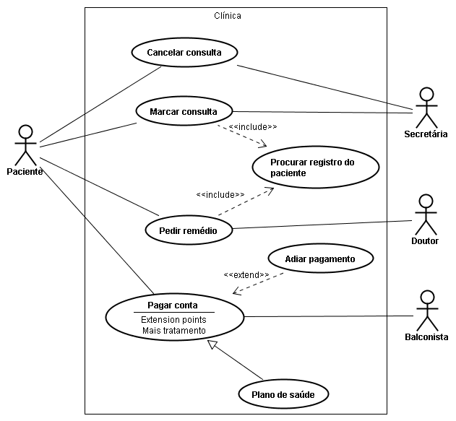

**Exemplo 2**

